PROJETO DE LEI Nº

Altera inciso III, do artigo 8º da Lei 1417, de 30 de Junho de 1966, que aprova o Código de Arruamento e Loteamento

A Câmara Municipal de Sorocaba decreta:

Art. 1º Fica alterado o inciso III, do artigo 8º da Lei 1417, de 30 de Junho de 1966, para a seguinte redação:

III - Executar, a própria custa, no prazo fixado pela Prefeitura Municipal:
a) as extensões da rede de energia elétrica, nas vias oriundas da área a ser loteada ou arruada, para instalação de iluminação domiciliar;
b) as extensões da rede de energia elétrica, nas vias da área a ser loteada ou arruada, bem como nas vias lindeiras e de acesso ao loteamento, para instalação de iluminação pública;
c) a iluminação pública em toda a área loteada em pleno funcionamento, implementada com postes, suportes e luminárias com tecnologia sustentável que não prejudique o meio ambiente.

Art. 2º As despesas com a execução da presente Lei correrão por conta de verba orçamentária própria.

Art. 3º Esta Lei entra em vigor na data de sua publicação.

Sorocaba, 07 de Julho de 2022.

PÉRICLES RÉGIS
VEREADOR

JUSTIFICATIVA:

Sorocaba há décadas vem apresentando um significativo crescimento populacional, impulsionando a formação de novos aglomerados na cidade, independente da região ou perfil sócio econômico.

Para regular esse crescimento, além do plano diretor do município e outros regramentos, podemos citar a Lei 1417, de 30 de junho de 1.966, que aprova o código de arruamento e loteamento.

O artigo 3º da Lei 1417, de 30 de junho de 1.966, assim dispõe:
Art. 3º Os arruamentos, loteamentos, aberturas de vias e logradouros assim como os desmontes, escavações ou aterros, em qualquer das três áreas, ficam sujeitos às diretrizes estabelecidas nesta lei, no que se refere às vias de comunicação, sistema de águas pluviais e domiciliar, esgotos sanitários, áreas de recreação, locais de uso institucional e proteção paisagística e monumental.

Por sua vez, o caput do artigo 8º da Lei 1417, de 30 de junho de 1.966, traz as obrigações que devem ser cumpridas, mediante assinatura de termo de compromisso, nos seguintes termos:
Art. 8º Satisfeitas as exigências desta lei, o interessado apresentará o projeto definitivo à Prefeitura e, se considerado de acôrdo com o presente Código, a mesma dará autorização para o início dos serviços de loteamento, e o interessado assinará Termo de Compromisso, no qual se obrigará a:

Dentre os inúmeros compromissos elencados no artigo 8º desta Lei, destaca-se a necessidade de ser implementar infraestrutura de energia elétrica, nos seguintes termos:
III - Executar, a própria custa, no prazo fixado pela Prefeitura Municipal, as extensões de rede de energia elétrica, para iluminação pública e domiciliar, nas vias oriundas da área a ser loteada ou arruada. (Redação dada pela Lei nº 4997/1995)

Com efeito, a iluminação pública é fundamental para a sociedade, especialmente nos grandes centros urbanos, como no caso de Sorocaba. Dentre as suas principais funções destacam-se a promoção do desenvolvimento das cidades, a valorização dos espaços públicos urbanos e a melhoria na qualidade de vida, em especial por contribuir para a redução do índice de criminalidade. Ao reverso, a falta de iluminação pública nas cidades gera insegurança e medo.

Muitas reclamações são encaminhadas a este Vereador cobrando da administração pública ações mais eficientes no sentido de que todas as áreas de Sorocaba estejam devidamente iluminadas. A imagem abaixo mostra uma via onde aparentemente foi executado a extensões de rede de energia elétrica, nos termos da legislação vigente, todavia, NÃO EXISTE iluminação pública neste local.

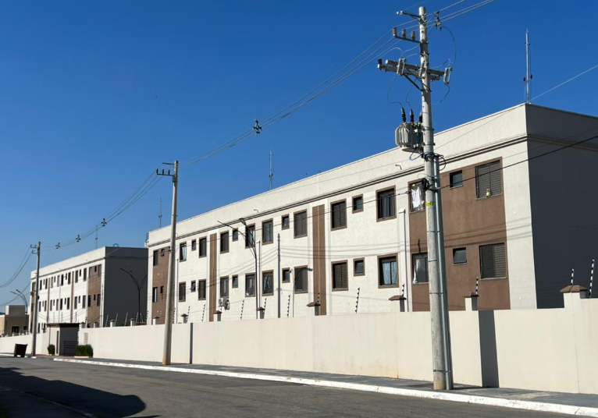

Tendo como fundamento as inúmeras reclamações dos munícipes que procuram este gabinete, buscou-se melhorar a legislação em vigor para que fique claro a necessidade da instalação das luminárias, propiciando efetivamente a iluminação pública nas novas aglomerações populacionais.

Desta forma, acredita-se que este projeto de lei colabora com o crescimento ordenado do município, fazendo com que as empresas construtoras, responsáveis pela construção dos novos loteamentos, sejam as responsáveis por toda a infraestrutura de iluminação pública do empreendimento, inclusive nas vias lindeiras e de acesso ao loteamento (letra b do inciso III).

Importante reassaltar também que a Lei 11.022, de 16 de dezembro de 2014, dispõe sobre a revisão do plano diretor de desenvolvimento físico territorial do município de Sorocaba e dá outras providências fundamenta a presente propositura em inúmeros dispositivos, dentro os quais destaca-se:
Art. 87 São objetivos no âmbito do consumo de energia e iluminação pública:
(...)
II - garantir conforto e segurança à população, com adequada iluminação noturna nas vias e logradouros públicos.

Importante registrar que este projeto está em consonância com os Objetivos de Desenvolvimento Sustentável no Brasil - ODS 11 – cidades e comunidades responsáveis

Devidamente justificado, solicito a apoio dos nobres pares para a aprovação do presente projeto de lei.

Sorocaba, 07 de Julho de 2022.

PÉRICLES RÉGIS
VEREADOR

